OA精灵移动版下载地址



设置方法

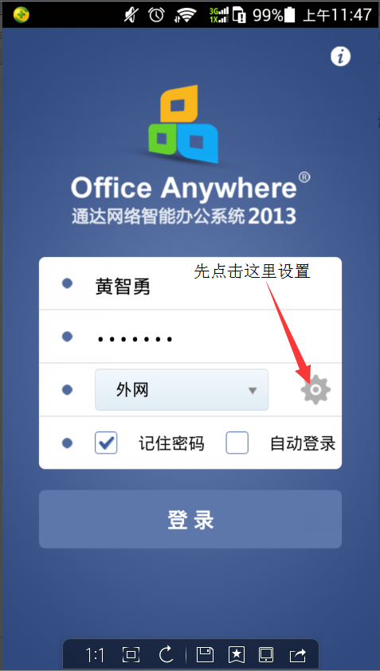 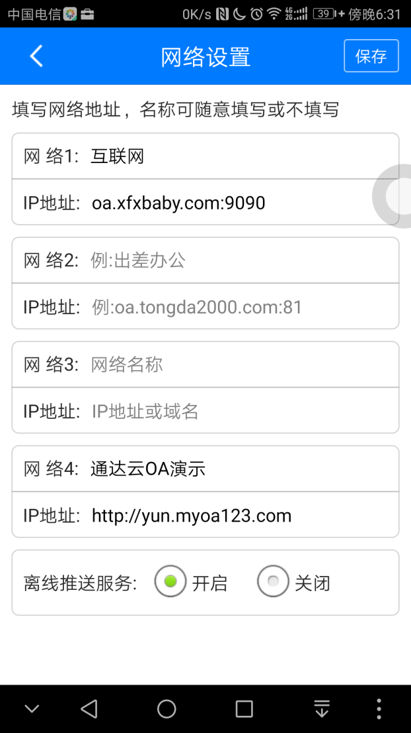

网络设置完成后点“保存”，返回登陆界面选择内网还是外网，输入用户名密码登陆即可。